En la presente práctica se evaluarán los siguientes criterios de evaluación:

|  |  |
| --- | --- |
| RA2- CE e | Se han configurado los módulos instalados. |
| RA2- CE g | Se han realizado instalaciones adaptadas a las necesidades planteadas en diferentes supuestos. |
| RA2 - CE f | Se han documentado las operaciones realizadas. |
| RA2 - CE g | Se han documentado las incidencias producidas durante el proceso. |

## Configuración y uso de los módulos de ventas y compras

El objetivo de esta práctica es configurar los módulos de ventas y compras para establecer distintos tipos de tarifas y modos de facturación.

Durante la realización de la práctica, realizaremos compra-venta de pantallas de ordenador, siguiendo las siguientes reglas:

* Compraremos las pantallas al proveedor Prov-TuApellido, que nos ofrece los siguientes precios (sin impuestos incluidos):
  + 100€ por unidad si compramos menos de 5 unidades.
  + 95€ por unidad si compramos, al menos, 5 unidades.
  + 75€ por unidad si compramos, al menos, 10 unidades.
* Venderemos las pantallas a tres tipos de clientes:
  + Cliente Estándar: Venderemos la pantalla a 170€ por unidad.
  + Cliente Gold: Le aplicaremos un 5% de descuento si compra menos de 10 unidades y un 10% de descuento si compra, al menos, 10 unidades.
  + Cliente VIP: Le cobraremos con margen 10% sobre el precio de coste.

EJERCICIO 1:

* Configura el producto, el proveedor, los clientes y las diferentes tarifas de compra y venta.
* Realiza una compra de 100 unidades.
* Realiza una venta de 10 unidades a un cliente estándar.
* Realiza una venta de 5 unidades a un cliente Gold.
* Realiza una venta de 20 unidades a un cliente VIP.

EJERCICIO 2: Políticas de facturación.

Se realizarán 3 pedidos de 10 pantallas a un cliente Gold. A la hora de facturar cada uno de los pedidos, se tendrá en cuenta lo siguiente:

* Pedido 1: Se generará el pedido y se facturarán las cantidades pedidas.
* Pedido 2: Se generará el pedido y se facturarán las cantidades entregas.
* Pedido 3: Se generará en pedido, se enviarán tres unidades y se facturarán las cantidades entregadas.

Analiza lo que ocurre en cada paso e indica qué significa cada política de facturación. Incluye los pedidos y albaranes generados en cada caso.

## Normas

El precio de cada producto no se modificará de forma manual, se deberá configurar el ERP para que los precios de actualicen automáticamente.

De cada uno de los apartados se comprobará la ejecución de la práctica y se entregará documentación en .pdf que muestre capturas de pantalla de la realización de los distintos pasos junto con una explicación de los mismos. Además, se adjuntará el pdf generado al realizar cada operación de compra o venta.

**Todas las capturas de pantalla, se realizarán a pantalla completa. (No recortar)**

El documento a entregar se llamará: apellido1_nombre_p2_8.pdf

**El objetivo de esta práctica es configurar los módulos de ventas y compras para establecer distintos tipos de tarifas y modos de facturación.**

**Durante la realización de la práctica, realizaremos compra-venta de pantallas de ordenador, siguiendo las siguientes reglas:**

* **Compraremos las pantallas al proveedor Prov-TuApellido, que nos ofrece los siguientes precios (sin impuestos incluidos):**
  + **100€ por unidad si compramos menos de 5 unidades.**
  + **95€ por unidad si compramos, al menos, 5 unidades.**
  + **75€ por unidad si compramos, al menos, 10 unidades.**
* **Venderemos las pantallas a tres tipos de clientes:**
  + **Cliente Estándar: Venderemos la pantalla a 170€ por unidad.**
  + **Cliente Gold: Le aplicaremos un 5% de descuento si compra menos de 10 unidades y un 10% de descuento si compra, al menos, 10 unidades.**
  + **Cliente VIP: Le cobraremos con margen 10% sobre el precio de coste.**

**EJERCICIO 1:**

* **Configura el producto, el proveedor, los clientes y las diferentes tarifas de compra y venta.**

Lo primero que hago es crear un producto para vender, en mi caso es un altavoz.

Luego creo al proveedor

En el modulo de compras configuro las tarifas que me aplica el cliente. A continuación, muestro el formulario de la primera tarifa.

Todas las tarifas del proveedor creadas

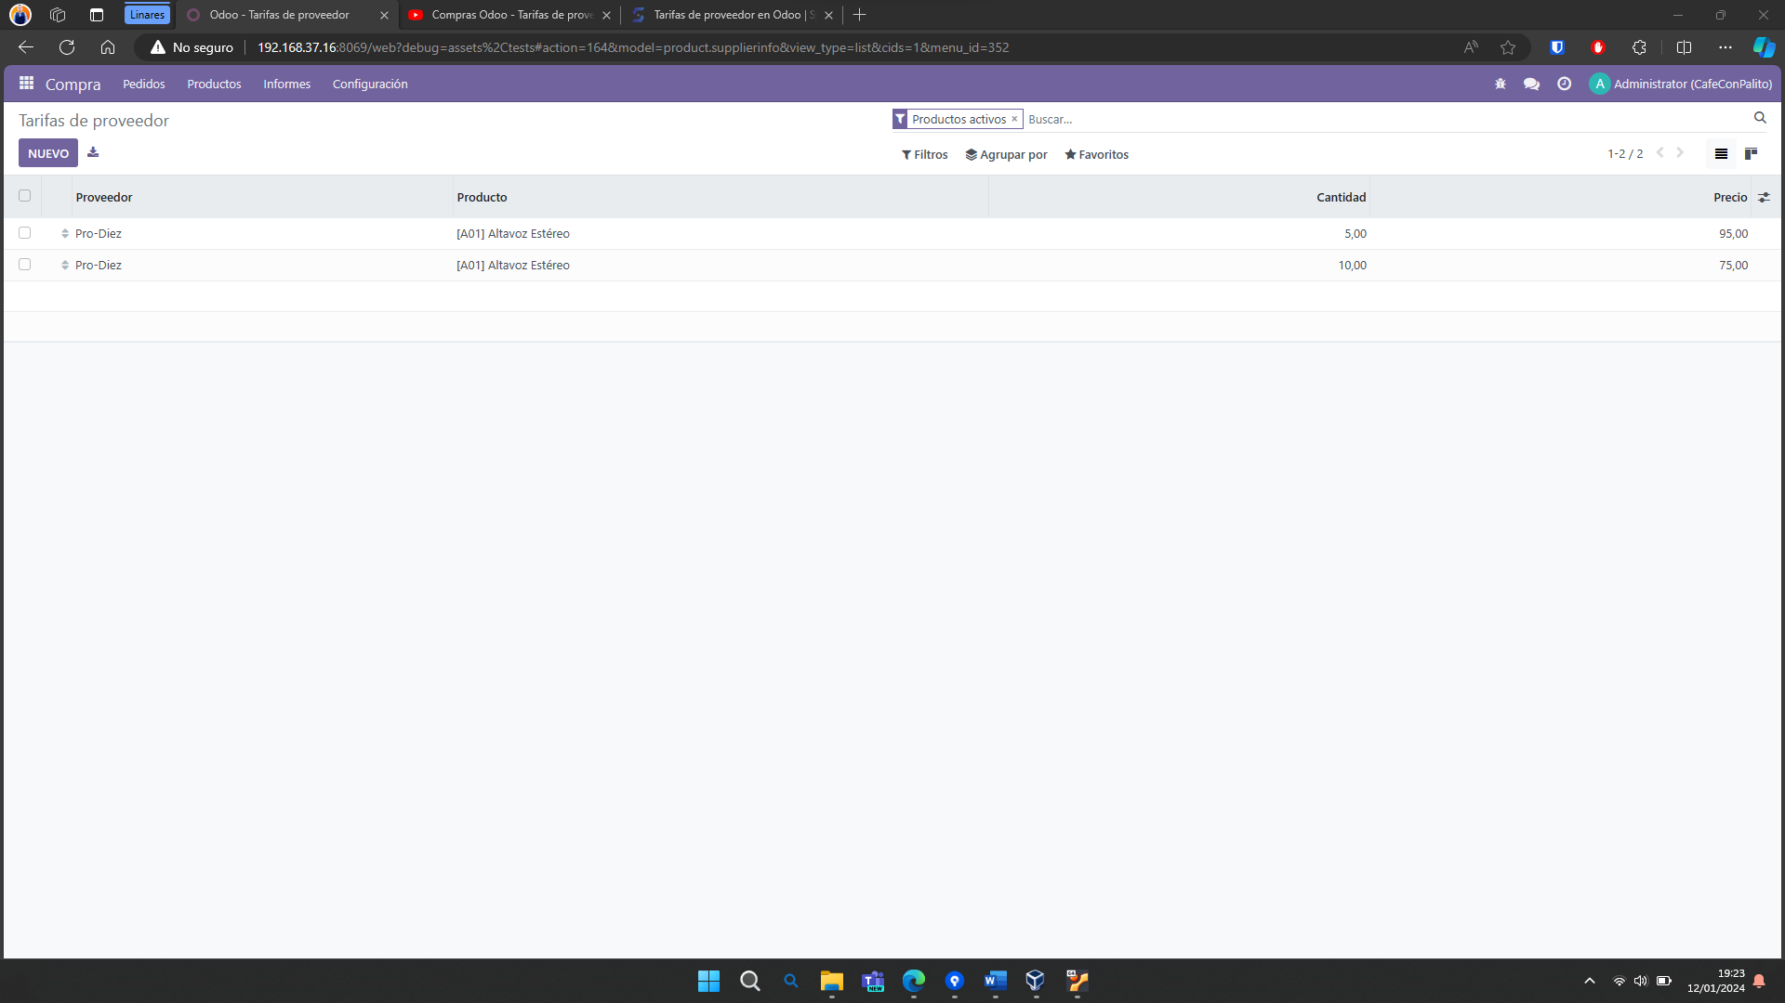

En el modulo ventas se crean las tarifas para clientes, a continuación muestro el formulario para los clientes Gold

Tarifa Gold Creada

Tarifa Vip Creada

* **Realiza una compra de 100 unidades.**

Realizo una compra en el módulo de compras

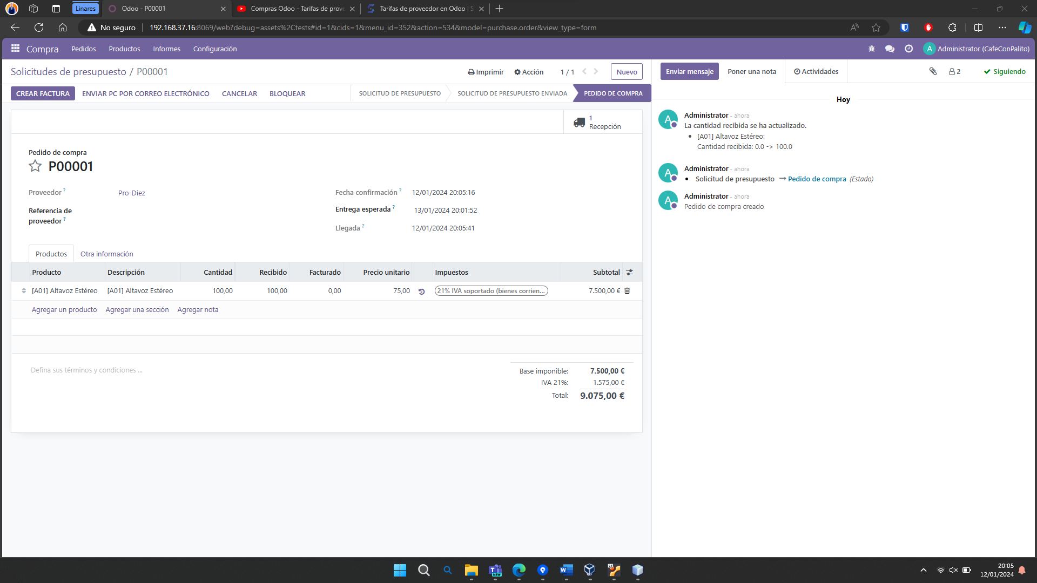

Compruebo en el modulo de inventario si tengo las 100 unidades

* **Realiza una venta de 10 unidades a un cliente estándar.**

Realizo la venta en el modulo de ventas al cliente estándar.

* **Realiza una venta de 5 unidades a un cliente Gold.**

Realizo la misma operación para el cliente gold

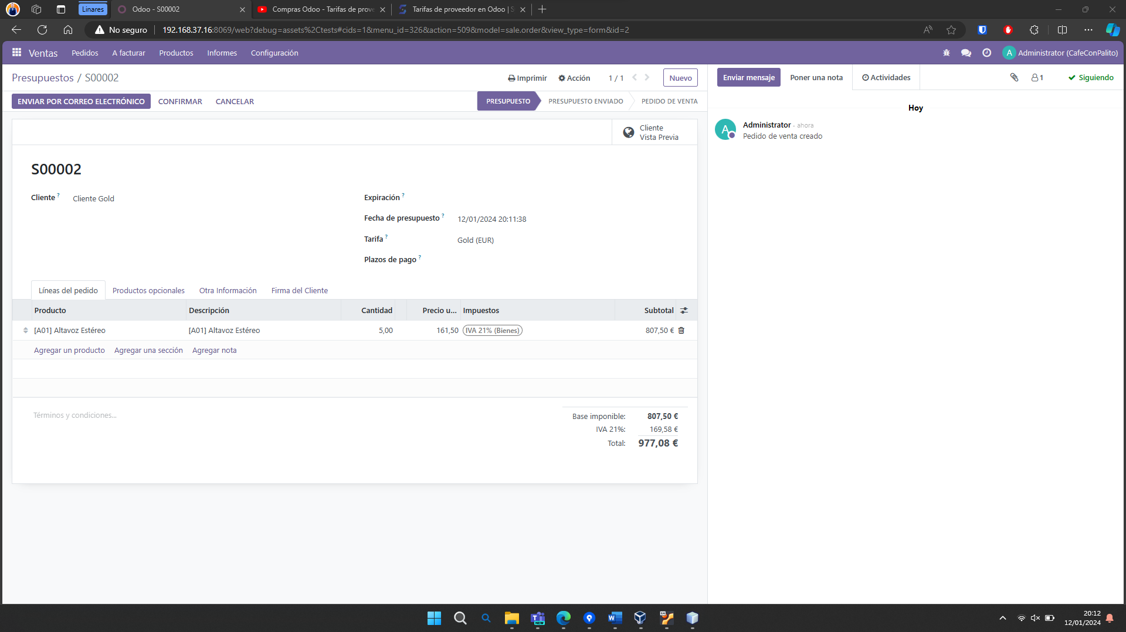

* **Realiza una venta de 20 unidades a un cliente VIP.**

Realizo el mismo procedimiento

Para finalizar comprueba las unidades vendidas en el inventario

**EJERCICIO 2: Políticas de facturación.**

**Se realizarán 3 pedidos de 10 pantallas a un cliente Gold. A la hora de facturar cada uno de los pedidos, se tendrá en cuenta lo siguiente:**

* **Pedido 1: Se generará el pedido y se facturarán las cantidades pedidas.**

Genero el primer pedido

Facturo las 10 unidades

* **Pedido 2: Se generará el pedido y se facturarán las cantidades entregas.**

Creo el pedido

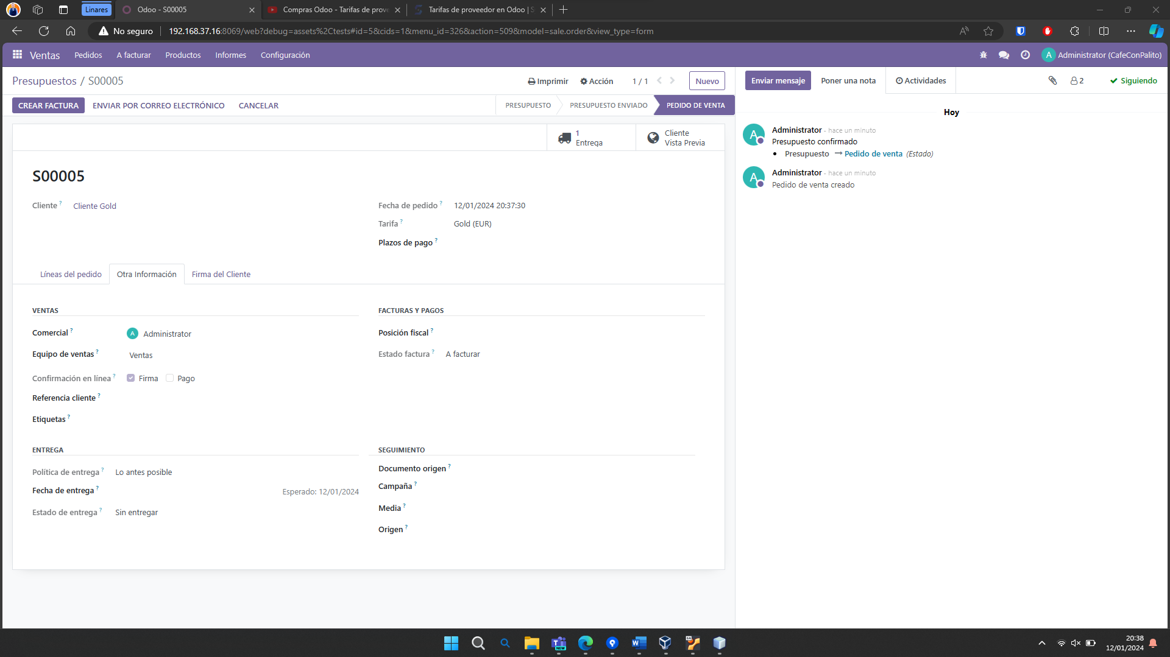

**En**

* **Pedido 3: Se generará en pedido, se enviarán tres unidades y se facturarán las cantidades entregadas.**

**INCIDENCIAS**

* Se necesita el modulo de compras y ventas para esta práctica.